Муниципальное бюджетное общеобразовательное учреждение
Заларинская средняя общеобразовательная школа № 2

Конспект урока
по литературному чтению
М.Ю. Лермонтов «Осень»
3 класс

Подготовила: Чемезова В.С.
учитель начальных классов
первая квалификационная категория

п. Залари

Технологическая карта

Предмет: Литературное чтение
УМК «Школа России»
Школа: МБОУ Заларинская СОШ № 2
Класс: 3
Учитель: Чемезова Вера Степановна, высшая квалификационная категория

Тема: | Михаил Юрьевич Лермонтов «Осень».
Тип урока: | открытие новых знаний
Цель темы: | создание условий для формирования у учащихся умений понимать лирическое стихотворение
Задачи: | познакомить со стихотворением «Осень» и помочь учащимся понять основную мысль этого произведения;  видеть, чувствовать и понимать образный язык поэтического произведения; формировать первичные представления о специфике лирических стихотворений в сравнении с произведениями живописи; о приёме олицетворение, эпитета, метафоре и контрасте; расширять литературный кругозор учащихся;  прививать любовь к русской поэзии
Планируемые результаты | Предметные: находить в произведении слова, которые помогают представить увиденные картины; определять слова, которые помогут передать настроение произведения и чувства автора; знать особенности жанра лирических произведений; представлять картины, описываемые в произведении.  Метапредметные  Личностные: проявлять интерес к чтению лирических произведений; эмоционально отзываться на прочитанное произведение; принимать социальную роль учащегося; осмысливать мотивы учебной деятельности.  Познавательные: поиск и выделение необходимой информации из различных источников; извлекать необходимую информацию из текста; находить определённые понятия; использовать знаково-символические средства.  Регулятивные: постановка учебной задачи; сличение способов действия и его результата с заданным эталоном; оценивание качества и уровня усвоения материала; нацеливание на успешную деятельность, умение высказывать своё предположение; оценивать учебные действия в соответствии с поставленной задачей;  Коммуникативные: умение с достаточной полнотой и точностью выражать свои мысли в соответствии с задачами и условиями коммуникации; умение строить продуктивное взаимодействие и сотрудничество со сверстниками и учителем, умение слушать и вступать в диалог, участвовать в коллективном обсуждении проблем.
Формы работы: | фронтальная, работа в паре, самостоятельная
Межпредметные связи: | литературное чтение, изобразительное искусство
Оборудование | компьютер, проектор, презентация, учебник «Литературное чтение», карточки с текстом, карточки с заданиями, листы самоконтроля

Этапы урока | Содержание деятельности учителя | Деятельность учащихся | Формируемые УУД
1 Орг. момент.  Психологичес  кий настрой | Прозвенел звонок для нас.  Все зашли спокойно в класс.  Встали все у парт красиво,  Поздоровались учтиво.  Тихо сели, спинки прямо.  Вижу, класс наш хоть куда.  Мы начнём урок, друзья.  - Покажите с каким настроением вы пришли сегодня на урок.  (солнышко, тучка)  Слайд 2  - Я желаю вам хорошего настроения, интересных впечатлений и новых знаний. | Приветствуют учителя.  С помощью солнышка или тучки учащиеся показывают своё настроение в начале урока. | Личностные: выражать положительное отношение к процессу познания, проявлять желание проявлять новое.  Регулятивные: нацеливание на успешную деятельность. Коммуникативные: планирование учебного сотрудничества с учителем и сверстникам.
2. Речевая разминка | Кто хочет разговаривать,  Тот должен выговаривать  Всё правильно и внятно,  Чтоб было всем понятно.  Слайд 3  - Прочитайте медленно, выговаривая каждое слово чётко, затем в ускоренном темпе. | Учащиеся работают над артикуляцией речи. | Личностные: : выражать положительное отношение к процессу познания, проявлять желание проявлять новое.  Регулятивные: нацеливание на успешную деятельность. Коммуникативные: планирование учебного сотрудничества с учителем и сверстникам.
3.Актуализация знаний.  Работа в паре. | Работа в паре.  - С творчеством, какого поэта мы познакомились на прошлом уроке?  - Перед вами портреты известных поэтов и писателей.  - Где изображён портрет М.Ю. Лермонтова.  Слайд 4  - Назовите других писателей, которых вы видите на экране.  - Восстановите данные в тексте из жизни М.Ю. Лермонтова.  Родился Лермонтов в (1814 году; 1914 году) в Москве и очень любил её. Поэт писал: «Москва – моя родина, и такою будет для меня всегда: там я родился».  У Михаила рано умерла мать, и его взяла к себе (тётя, бабушка) Елизавета Алексеевна Арсеньева, которая очень любила (племянника, внука) и пыталась дать ему хорошее образование.  Михаил был очень способным мальчиком, хорошо (пел, рисовал). Сохранились (ноты, картины), написанные Лермонтовым. Сам Михаил рассказывал, что с детских лет он «разлюбил игрушки и начал мечтать». Лермонтов был (врачом, офицером) и служил в (военном госпитале, армии). Служить ему пришлось ( в Сибири, на Кавказе), который любил с детства. Лермонтов прожил очень короткую жизнь, но успел сделать так много, что люди помнят его, знают его стихи, с удовольствием читают его прозу.  - Соединить стрелками стихотворение с его названием.  1.Играют волны, ветер свищет,  И мачта гнётся, и скрипит.  «Луна»  2.Когда весной разбитый лёд  Рекой взволнованной идёт.  «Парус»  3.Всё тихо - полная луна  Блестит меж ветел над прудом.  «Горные вершины»  4.Горные вершины  Спят во тьме ночной. «Весна»  - Проверим работу.  Слайд 5  -Что объединяет эти стихи?  - Оцените свою работу на листах самоконтороля.  - | Учащиеся определяют, где портрет М.Ю. Лермонтова.  Сравнивают с эталоном.  Называют писателей.  Обсуждают в паре задание, выбирают правильный ответ.  Обсуждают в паре задание, соединяют стрелками стихи с заголовками.  Сравнение с эталоном.  Оценивают свою работу в листах самоконтроля. | Познавательные: извлекать необходимую информацию из текста; находить определённые понятия.  Регулятивные – постановка учебной задачи; сличение способов действия и его результата с заданным эталоном; оценивать учебные действия в соответствии с поставленной задачей.  Коммуникативные: умение строить продуктивное взаимодействие и сотрудничество со сверстниками и учителем, умение слушать и вступать в диалог, участвовать в коллективном обсуждении проблем.
4. Целеполагание | - Отгадайте ребус  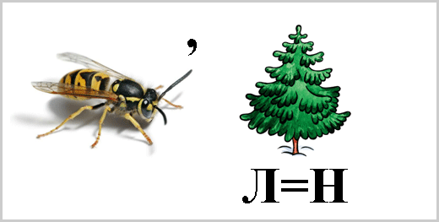  Слайд 6  - Это слово осень.  - Сформулируйте, пожалуйста, тему урока.  - Сегодня на уроке мы с вами познакомимся со стихотворением М.Ю. Лермонтова «Осень».  - Определите цель нашего урока.  - Перед нами стоит цель: научиться выразительно, читать стихотворение, следить за настроением лирического героя, будем учиться наблюдать за словом, его красотой, многозначностью, незаменимостью, будем учиться анализировать, сравнивать, обобщать, делать выводы, формировать собственную точку зрения и отстаивать её. | Учащиеся отгадывают ребус.  Определяют тему урока, ставят цель урока. | Регулятивные:  умение высказывать своё предположение;  оценивать учебные действия в соответствии с поставленной задачей;  формулировать вопрос (проблему) урока и его цель.  Личностные: развитие познавательных интересов учебных мотивов. Коммуникативные: умение ясно и четко излагать свое мнение, выстраивать речевые конструкции.
5. Открытие новых знаний. | - Творчество М.Ю. Лермонтова — уникальный образец русской литературы. Он всю свою жизнь посвящал не только литературе, но и рисованию. Многое из его художественных работ не сохранилось, но то, что дошло до наших дней, - это более десятка картин маслом, более пятидесяти акварельных работ, свыше трёхсот рисунков, которые дают нам возможность оценить его художественное наследие. Любовь к рисованию обнаружилась у Лермонтова с самого раннего детства. По воспоминаниям С.А. Раевского, пол в комнате маленького Мишеля в Тарханах был покрыт сукном, и величайшим удовольствием ребенка было ползать по полу и чертить мелом. Не только окружающие, но и учителя отмечали, что живопись Лермонтова заслуживает внимания. Если бы он не писал стихи, то прославился бы как художник, и вполне возможно, что жизнь сложилась бы совершенно по-другому.  - Давайте рассмотрим несколько картин М.Ю. Лермонтова.  Слайд 7  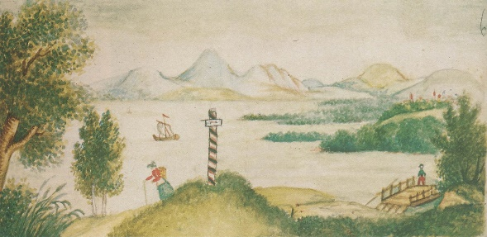  Кавказский пейзаж с озером. Самый ранний детский рисунок Лермонтова.  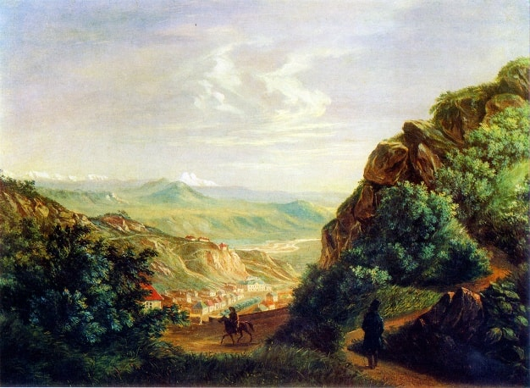  Пятигорск (масло 1837 г)  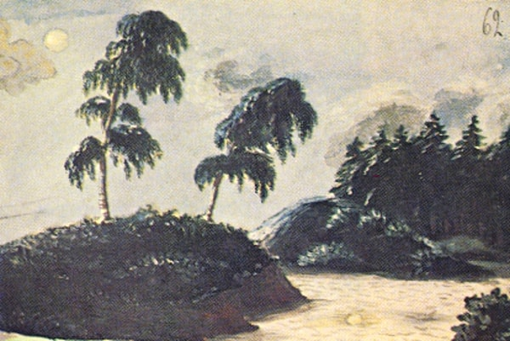  Пейзаж с двумя берёзами. Акварель  - Что объединяет эти картины?  - Многие его картины связаны с окружающей его природой. В своих картинах Лермонтов пытался запечатлеть тот образ природы или иное событие, которые потом воплощались в его стихах и прозе. | Учащиеся рассматривают картины М.Ю. Лермонтова. | Познавательные: поиск и выделение необходимой информации из различных источников.  Регулятивные: нацеливание на успешную деятельность, умение высказывать своё предположение; оценивать учебные действия в соответствии с поставленной задачей  Личностные: развитие познавательных интересов учебных мотивов. Коммуникативные: умение ясно и четко излагать свое мнение, выстраивать речевые конструкции.
6. Открытие новых знаний.  Первичное чтение стихотворения | Слайд 8  - Стихотворение «Осень» было написано Лермонтовым в 14 лет. Именно в родовом имении Лермонтов впервые смог оценить красоту русской природы, ее величие и роскошь. Даже, несмотря на то, что осень никогда не была любимым временем года поэта, он сумел найти в ней удивительное очарование, созвучное собственному душевному состоянию.  Попытайтесь при чтении стихотворения представить картину описываемого. Может быть, вас что-то заставит задуматься, переживать или что-то удивит вас.  -Какие картины осенней природы вам удалось «увидеть» при чтении? | Учащиеся читают стихотворение.  Ответы учащихся. | Познавательные: извлекать необходимую информацию из текста.  Регулятивные:  умение высказывать своё предположение;  оценивать учебные действия в соответствии с поставленной задачей;  формулировать вопрос (проблему) урока и его цель.  Личностные: развитие познавательных интересов учебных мотивов. Коммуникативные: умение ясно и четко излагать свое мнение, выстраивать речевые конструкции.
7. Открытие новых знаний.  Словарная работа. | Работа в паре.  - Перед вами карточки, на которых записаны слова из стихотворения. Вы должны самостоятельно дать им объяснение с помощью дополнительных карточек.  БОР  ПОНИКШИ  ПАХАРЬ  ПОНЕВОЛЕ  ТУСКЛЫЙ  хвойный лес  от слова “никнуть”, т.е. опускаться, пригибаться, становиться вялым, бессильным.  человек, который пашет землю, взрыхляет почву  вопреки желанию, не зависимо от него  малопрозрачный, мутный, матовый, не блестящий, слабый, не яркий, безжизненный, невыразительный  - Давайте проверим.  (сравнение с эталоном на экране)  - Оцените свою работу в листах самоконтроля.  Слайд 9 |  | Познавательные: поиск и выделение необходимой информации из различных источников; извлекать необходимую информацию из текста; находить определённые понятия.  Регулятивные: постановка учебной задачи; сличение способов действия и его результата с заданным эталоном; оценивание качества и уровня усвоения материала.  Коммуникативные: умение строить продуктивное взаимодействие и сотрудничество со сверстниками и учителем, умение слушать и вступать в диалог, участвовать в коллективном обсуждении проблем.
8. Физминутка | Лист сорвался и летит,  Тихо в воздухе кружит.  Он всё ниже, ниже, ниже.  Всё к земле он ближе, ближе.  Только дунет ветерок  Лист поднимется с дорог.  Будет дуть осенний ветер,  Будет лист кружить на свете. | Выполняют движения. | Личностные:  развиваем умения выражать свои эмоции.
9.Применение знаний и умений.  Анализ стихотворения | -Какие признаки осени здесь показаны?  - О каком же периоде осени идёт речь? О ранней или уже, о поздней осени идет речь?  -Что чему противопоставляется?  -Для чего на ваш взгляд Лермонтов это делает?  - Почему зелень в стихотворении показана мрачной?  -Как вы понимаете строки «Зверь, отважный, поневоле скрыться где-нибудь спешит»?  - Подумайте и выскажите свои предположения, почему пахарь не любит отдыхать там, где любил отдыхать летом?  - Какие чувства переживал поэт, создавая эту картину природы?  - В последних строчках поэт обращает свой взгляд от земли к небу: там тусклый месяц, туман. И все же поле серебрится даже под этим тусклым светом. Ночной осенний туман рассеивается днём. И вот уже вновь перед нами яркие краски осени – жёлтые листики, зелёные ели. Лермонтов создает картину осени, полную гармонии, естественности, жизни.  Самостоятельная работа.  - Какие литературные приемы использовал автор в своем произведении?  “тусклый месяц”, “мрачная зелень”, “отважный зверь”, “поникши ели” (эпитет)  “листья…кружатся и летят” (олицетворение)  “месяц поле серебрит” , “ели зелень…хранят” (метафора)  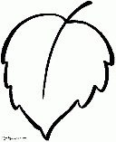 (эпитет) (олицетворение)  (метафора)  Слайд 10  - Оцените свою работу в листах самоконтороля. | Пожелтели листья, летят, кружатся.  Жёлтый цвет - зелёному, радость листьев – унынию елей.  Листья опадают, деревья оголяются, кругом всё видно, поэтому и хочется укрыться.  Нет той листвы, которая давала прохладу, тень, укрытие, красоту, спокойствие.  Учащиеся читают словосочетание на экране, называют литературный приём:  “тусклый месяц”, “мрачная зелень”, “отважный зверь”, “поникши ели” (эпитет)  “листья…кружатся и летят” (олицетворение)  “месяц поле серебрит” , “ели зелень…хранят” (метафора)  Оценивают свою работу в листах самоконтроля. | Познавательные: поиск и выделение необходимой информации из различных источников; извлекать необходимую информацию из текста; находить определённые понятия.  Регулятивные: постановка учебной задачи; сличение способов действия и его результата с заданным эталоном; оценивание качества и уровня усвоения материала.  Коммуникативные: умение строить продуктивное взаимодействие и сотрудничество со сверстниками и учителем, умение слушать и вступать в диалог, участвовать в коллективном обсуждении проблем.  Личностные: развитие познавательных интересов учебных мотивов.
10. Применение знаний и умений.  Вторичное чтение. | - Давайте ещё раз выразительно прочитаем это стихотворение, постараемся передать чувства автора и его любование природой.  - Все ребята будут оценивать с помощью сигнальных карточек. | Учащиеся читают выразительно стихотворение.  Оценивают с помощью сигнальных карточек. | Регулятивные: оценивать учебные действия в соответствии с поставленной задачей.  Личностные: развитие познавательных интересов учебных мотивов.  Коммуникативные: умение адекватно оценивать свою работу и работу своего товарища.
11. Итог урока. | Слайд 11  -Какие цели мы ставили в начале урока?  - Какие цели урока мы выполнили?  - Чем восхищался Лермонтов, наблюдая за осенью?  - Важно уметь замечать красоту окружающей природы и успевать ей насладиться, уметь подмечать необычное в окружающем мире.  - Отметьте в листах самоконтроля свою работу на уроке. | Учащиеся подводят итог урока.  Оценивают свою работу в листах самоконтроля. | Регулятивные: оценка – осознание качества и уровня освоения и владения теми или иными учебными действиями; осуществлять итоговый контроль.  Личностные: оценивание усваиваемого содержания, исходя из социальных и личностных ценностей.
12. Домашнее задание | - Выучить стихотворение «Осень» наизусть.  - Второе задание творческое. Попробуйте нарисовать образ осени, которую представили вы, читая это произведение. | Учащиеся записывают домашнее задание. | Регулятивные: постановка учебной задачи;  нацеливание на успешную деятельность.  Личностные: развитие познавательных интересов учебных мотивов.
13. Рефлексия | - Сегодня мы много говорили об осени. У меня на доске дерево. Если вам было интересно и легко на уроке прикрепите осенние листочки на дерево. Если вам было неинтересно и трудно – около дерева, на «земле». Слайд 12  - Спасибо за урок! |  | Регулятивные: оценка – осознание качества и уровня освоения и владения теми или иными учебными действиями; осуществлять итоговый контроль.  Личностные: оценивать собственную учебную деятельность: свои достижения, степень самостоятельности, инициативности, причины неудач.  Коммуникативные: умение строить продуктивное взаимодействие в сотрудничестве со сверстниками и взрослыми.

Использование литературы и интернет источников:
Поурочные разработки по литературному чтению, 3 класс, к УМК «Школа России», Л.Ф. Климановой
https://arhivurokov.ru/intolimp/html/2017/02/06/i_58982fcea3868/phpMaPtxI_Usloviya-dlya-rastenij_4.jpeg
https://fhd.multiurok.ru/gallery/2018/10/14/30859/dfdf5c0774110a590f5cf83ddcfddc17.jpg
https://www.culture.ru/storage/images/906c3c46e1d3cc646664654062772715/93cb31ff9193b11ef5dcf40dc4e34bc9.jpg
http://diary-culture.ru/upload/blogs/807cbe3893ff210b4b478975622d9b80.jpg
https://1.bp.blogspot.com/-DDD_dcuGBrA/XGO1yBixcUI/AAAAAAAAFYE/9rTQR2veZt0XeONf97787ch4Q99ldOlNACLcBGAs/s1600/1%25D0%259A%25D1%25803.jpg
https://kongo.kmarket43.ru/media/news/org-896/b5/08/b50808d6-59ca-11e8-9a8b-d3b0323b770a.jpg
https://img2.freepng.ru/20180417/irq/kisspng-maple-leaf-boxelder-maple-mountain-ash-norway-map-leaves-5ad59a59e21e55.6004167815239481219262.jpg

Приложение 1
Приложение 2
Родился Лермонтов в (1814 году; 1914 году) в Москве и очень любил её. Поэт писал: «Москва – моя родина, и такою будет для меня всегда: там я родился».
У Михаила рано умерла мать, и его взяла к себе (тётя, бабушка) Елизавета Алексеевна Арсеньева, которая очень любила (племянника, внука) и пыталась дать ему хорошее образование.
Михаил был очень способным мальчиком, хорошо (пел, рисовал). Сохранились (ноты, картины), написанные Лермонтовым. Сам Михаил рассказывал, что с детских лет он «разлюбил игрушки и начал мечтать». Лермонтов был (врачом, офицером) и служил в (военном госпитале, армии). Служить ему пришлось ( в Сибири, на Кавказе), который любил с детства. Лермонтов прожил очень короткую жизнь, но успел сделать так много, что люди помнят его, знают его стихи, с удовольствием читают его прозу.

Приложение 3
Соединить стрелками стихотворение с его названием.
1.Играют волны, ветер свищет,
И мачта гнётся, и скрипит.
«Луна»
2.Когда весной разбитый лёд
Рекой взволнованной идёт.
«Парус»
3.Всё тихо - полная луна
Блестит меж ветел над прудом.
«Горные вершины»
4.Горные вершины
Спят во тьме ночной. «Весна»
Приложение 4
БОР
ПОНИКШИ
ПАХАРЬ
ПОНЕВОЛЕ
ТУСКЛЫЙ
хвойный лес
от слова “никнуть”, т.е. опускаться, пригибаться, становиться вялым, бессильным.
человек, который пашет землю, взрыхляет почву
вопреки желанию, не зависимо от него
малопрозрачный, мутный, матовый, не блестящий, слабый, не яркий, безжизненный, невыразительный

Приложение 5
Лист самоконтроля
Этапы урока | Оценивание  ( + я доволен своей работой;  - мне было трудно;  ? у меня ещё есть пробелы в знаниях)
Актуализация знаний.
Работа в паре.
Открытие новых знаний.
Словарная работа.
Работа в паре.
Применение знаний и умений.
Анализ стихотворения
Самостоятельная работа.
Итог урока.

